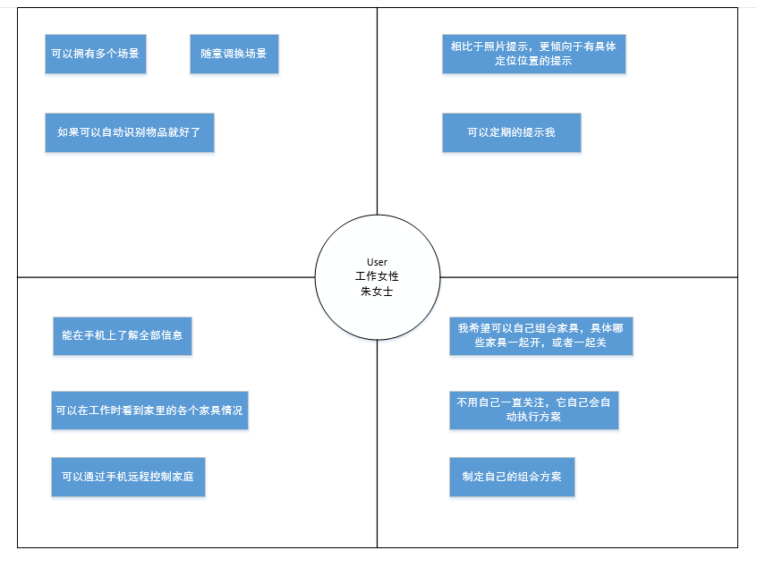

提取见解：

1. 可以添加多个使用场景，比如工作室，家庭，学校等等
2. 需要具备自动识别物品的功能，避免手动输入的麻烦
3. 添加位置信息的定位功能，方便用户在遗忘的情况下寻找
4. 支持在手机上通过智能化面板了解使用场景的具体信息
5. 支持定时提醒，以及添加个人使用方案，定时开启此方案，简化流程

观点：

我们对参加工作的朱女士进行了访谈，其对于物品收纳具备兴趣，通过其工作生活的习惯，她比较期待对于生活物品的归纳整理，需要具备识别物品的功能，以及帮助寻找的提示，同时她对智能化远程调控管理家具也十分感兴趣，在工作场所时可以控制家具的使用，对于电灯，管道煤气，空调，扫地机器人等家具的使用与否进行控制。